HX1867 scheda creata il 3 giugno 2026
Descrizione storico-bibliografica
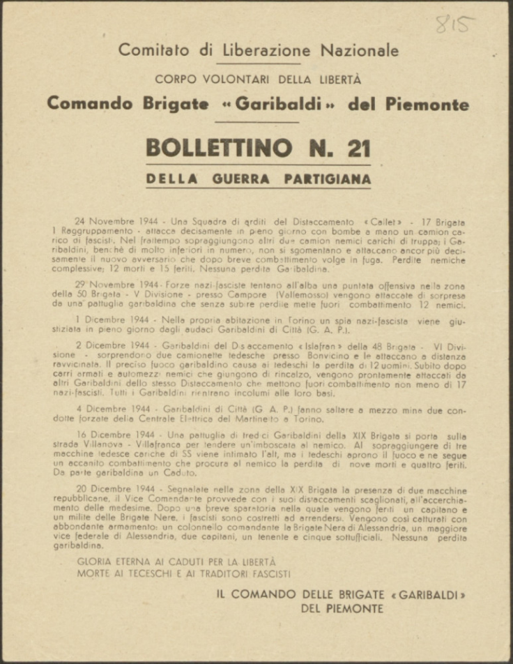
*Bollettino della guerra partigiana / Comando delle Brigate d'assalto Garibaldi del Piemonte. - [S.l. : s.n., 1944]. – 1 volume ; 30 cm. ((Decadale. - Stampa clandestina. – IEI0406457
Autore: Corpo volontari della libertà : Brigate d'assalto Garibaldi <Piemonte> : Comando
Copie digitali
- n. 14 (23 giugno/3 luglio 1944)-n. 20 (8/25 novembre 1944) a: http://bd.fondazionegramsci.org/bookreader/resistenza/Bollettino_della_guerra_partigiana.html#page/1/mode/1up
- n.19-21(1944) a: http://www.metarchivi.it/dett_FASCICOLI.asp?id=559&tipo=FASCICOLI.

*Bollettino generale della guerra partigiana in Piemonte / Comitato di Liberazione Nazionale ; Corpo Volontari della Libertà ; Comando militare regionale piemontese. - Torino : [s.n.], 1944-1945. – 2 volumi ((Bimestrale. - Stampa clandestina ; dattiloscritti. –TO01263243
Autore: Corpo volontari della libertà : Brigate d'assalto Garibaldi <Piemonte> : Comando
Copia digitale dicembre 1944; febbraio 1945 a: http://www.stampaclandestina.it/?page_id=116&ricerca=372

Soggetto: Resistenza – Piemonte – 1944-1945

Note e riferimenti bibliografici
- ISTITUTO STORICO DELLA RESISTENZA IN PIEMONTE GUIDA AGLI ARCHIVI DELL'ISTITUTO STORICO DELLA RESISTENZA IN PIEMONTE a cura di GIANNI PERONA, con la collaborazione di LUCIANA BENIGNO RAMELLA ISTITUTO STORICO DELLA RESISTENZA IN PIEMONTE via Fabro, 6 10122 Torino, tel. 011/5628836, fax 011/549523 C.F. 80085600015

